1ra pantalla

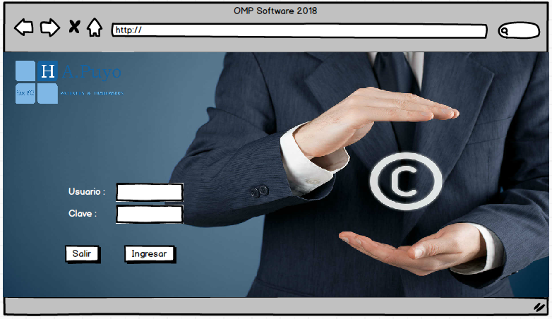

Aquí solo hay que validar que la clave sea **peru** en “duro” y al presionar el botón [Ingresar] te lleve a la siguiente pantalla:

2da Pantalla

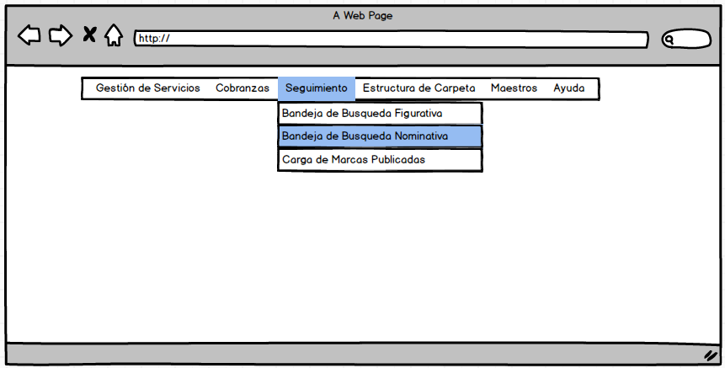

Solo se tiene los submenús del menú [**Seguimiento**] que debe de mostrar esas tres opciones. Al seleccionar la 2da opción [Bandeja de búsqueda Nominativa] te mostrara la siguiente pantalla:

3ra Pantalla

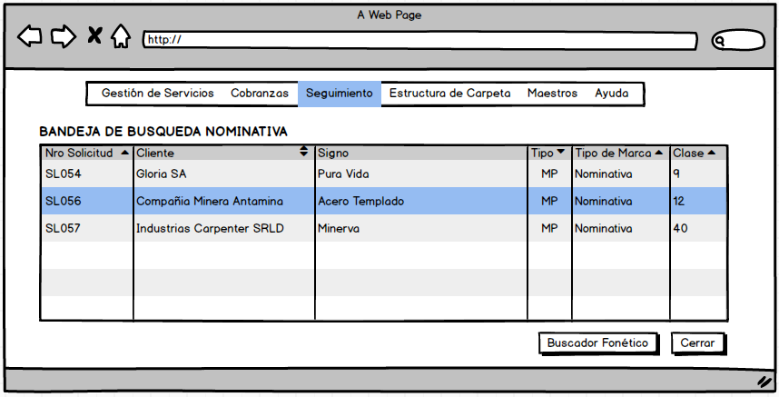

Aquí va a ver una grilla con datos ya ingresados previamente, en nuestro caso lo ingresaremos directamente a una tabla, el proceso de llenado lo veremos después. En el cliente los abogados colocan sus búsquedas que desean realizar, y esta se realiza después que es esta pantalla. Al seleccionar una búsqueda se presiona el botón [**Buscador Fonético**] el cual enviará la palabra ***Acero Templado*** a buscarla en la base de datos de Marcas, el proceso de recorrer la tabla por cada marca lo haces, y en cada uno ejecutas el algoritmo que te pasaremos e imagino que será algo como esto:

For x=cada registro de marca

numObtenerResultado = bytResultadoPerceptron (“Acero Templado”, x.marca, 0,0, numExito)

next x

y numObtenerResultado será un valor 1 o 0, si ese valor es igual a 1 lo vas guardando para listarlo en la siguiente página:

4ta Pagina

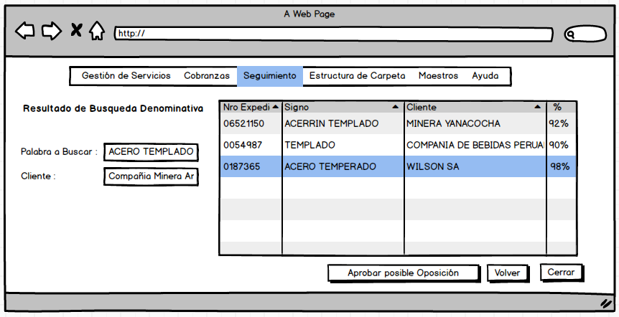

Esta pantalla si debe tener datos reales según la búsqueda anterior, se selecciona uno y se presiona el botón [**Aprobar posible oposición**] el cual por ahora mostrara un mensaje que diga “El expediente _____ ha iniciado un proceso de oposición” y listo, el botón [Volver] regresa a la pantalla anterior y el botón [Cerrar] cierra ambas pantallas volviendo al menú principal.

5ta pantalla

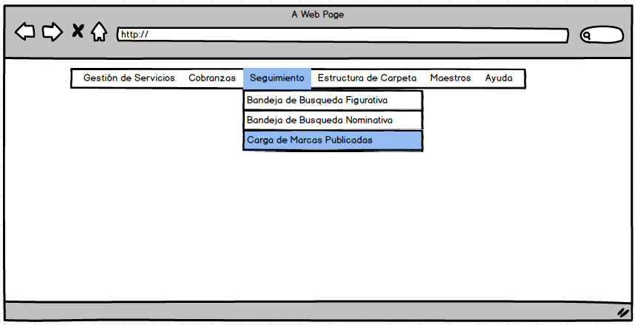

Aquí seleccionamos la opción [**Carga de marcas publicadas**] la que te lleva a la siguiente pantalla:

6ta pantalla

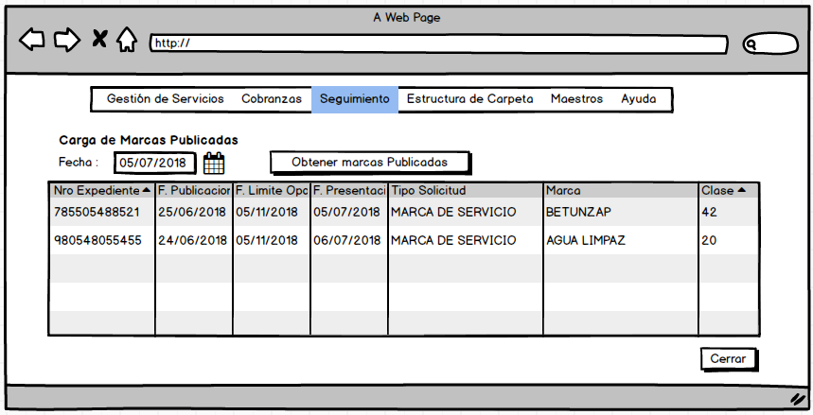

La grilla aparece vacía al inicio, después de ingresar la fecha se presiona el botón [Obtener marcas publicadas] se ejecuta el proceso que me explicaste para obtener info de la página web de Indecopi, y esa información se cargara en la grilla y por defecto se guardara en la base de datos directamente. Se debe de cargar mas datos que se detallan en el otro Word.

Ahí están los dos procesos que requiero para este 15, el script de la BD te la paso el sábado a mas tardar con data para cargar. Te adjunto otro Word explicando cómo funciona la página web de Indecopi.

Usa ***Bootstrap*** para hacer más atractiva la página.